**Задание.**

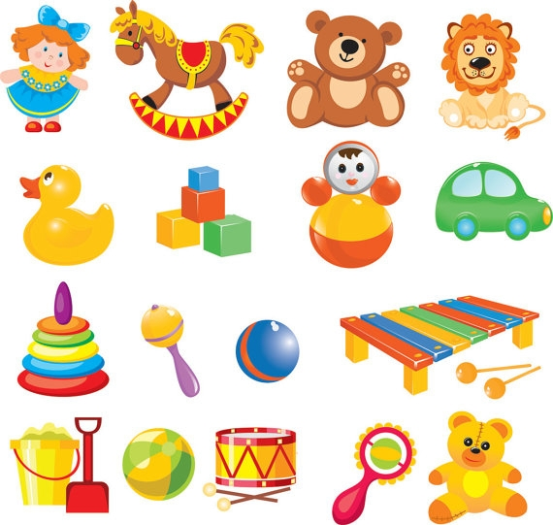 Что находится между мишкой и куклой?

**Задание.**

Кто первый в ряду?

**Задание.**

Что последнее в ряду?

**Задание.**

Кто крайний справа?

**Задание.**

Кто крайний справа?

**Задание.**

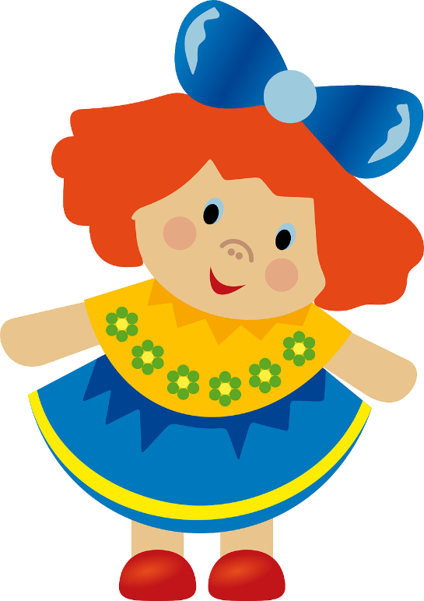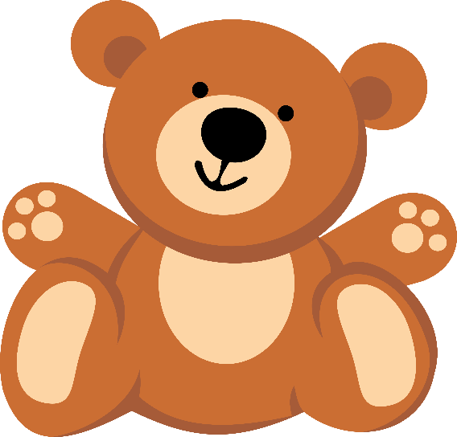Кто находится перед мишкой?

**Задание.**

Кто находится за куклой?

**Задание.**

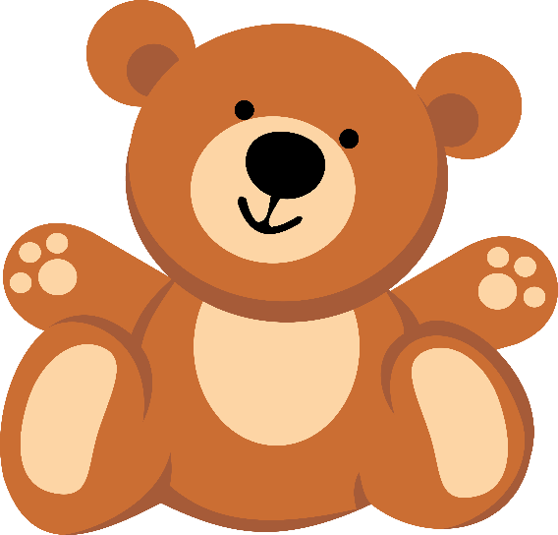Кто сидит рядом с кубиками?

**Задание.**

Назови соседей льва.



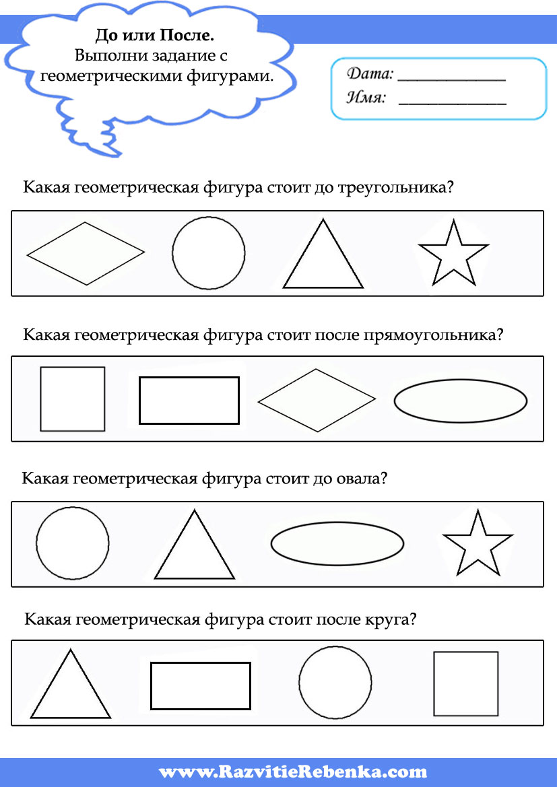**Задание.**